**Погода навесні. Підвищення температури повітря. Відлига. Повінь. Льодохід**

***Природознавство, 2-й клас***

**Тетяна ЛИЦУР, учитель початкових класів НВК «НОВОПЕЧЕРСЬКА ШКОЛА», м. Київ**

***Мета:*** закріпити елементарні уявлення учнів про найхарактерніші ознаки

весни у неживій природі; розкрити зміст понять «повінь», «відлига», «льодохід»; вчити спостерігати за погодою навесні, перевіряти прогнозування погоди за народними прикметами; показати, як зміни в неживій природі впливають на живу природу; сприяти захопленню учнів красою природи; вчити описувати весну; розвивати мислення, пам’ять, спостережливість, естетичні почуття, позитивні емоції та творчі здібності.

***Обладнання:*** ілюстрації до теми, репродукція картини М. П. Глущенка «Відлига», вірш, оповідання, казка, підручник «Природознавство, 2 клас» Гільберг Т. Г., Сак Т. В., Київ, «Генеза», 2012.

**Хід уроку**

**І. Організація класу**

Всі почули ви дзвінок,

Він покликав на урок.

Кожен з вас приготувався,

На перерві постарався.

Зараз сядуть лиш дівчата,

А за ними і хлоп'ята.

**ІІ. Фенологічні спостереження**

***Вправа* «Бюро погоди»**

**Учитель.** Вас вітає «Бюро погоди» 2-го класу. Вставте пропущені слова, щоб дізнатись прогноз погоди на сьогодні.

Сьогодні ________ *(день тижня)*, ________ *(дата)*. На вулиці _______ *(пора року)*. Небо ________ *(стан неба)*. Сонце ________ *(є чи немає)*. Опади _______ *(якщо є, то які саме)*. Вітер _________ *(є чи немає)*.

***Робота з термометром***

**Учитель.** Минулого року я вела щоденник погоди, в якому зазначала показники температури. На дошці ви бачите термометри, які показують температуру трьох весняних днів.Визначте і запишіть за малюнками покази температур навесні.

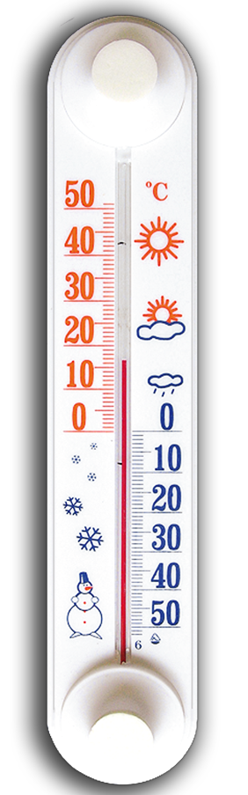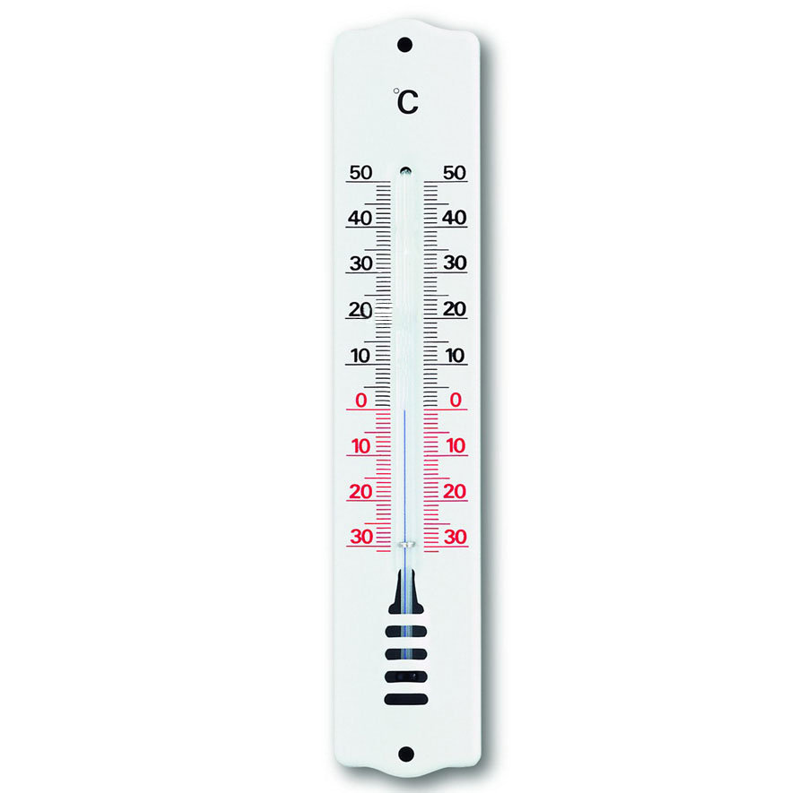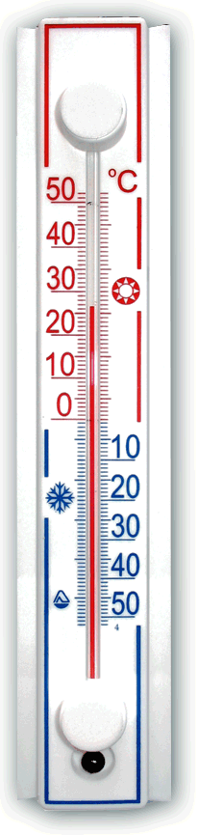

Температура Температура Температура

18 березня 16 квітня 17 травня

**____________ ___________ ___________**

**Учитель.** Зробіть і запишіть висновок.

*Висновок.*Покази термометра свідчать про те, що температура повітря навесні ________ *(вище нуля)*. Теплішає.

**ІІІ. Повторення вивченого матеріалу**

***Фронтальне опитування***

**Учитель.** Що таке вітер?

— Чому виникає вітер?

— Як людина використовує вітер?

***Тест 1*** *(створений за допомогою онлайн-ресурсу kreate.kahoot.it, діти виконують за допомогою планшетів, ПК чи смартфонів)*

**1. Як називається оболонка Землі?**

А) Біосфера

Б) Атмосфера

В) Гідросфера

**2. Де знаходиться повітря?**

А) В усіх порожнинах

Б) У грунті

В) У воді

Г) У космосі

**3. Підкресли зайві слова.**

Повітря має властивість рухатись, нагріватись, охолоджуватись, воно прозоре; має запах, колір, смак.

**4. Повітря:**

А) Не пропускає сонячні промені

Б) Погано пропускає сонячні промені

В) Добре пропускає сонячні промені

**5. Повітря потрібне людині, тваринам і рослинам, щоб:**

А) Дихати

Б) Думати

В) Рухатись

**6. Тепле повітря:**

А) Опускається вниз

Б) Піднімається вгору

***Тест 2***

**1. Повітря – це:**

А) Тверде тіло

Б) Рідке тіло

В) Газоподібне тіло

**2. Встав пропущені слова.**

Усім живим організмам для дихання потрібне ___________. Під час

дихання вони поглинають ___________, а виділяють____________ .

**3. Атмосфера:**

А) Складається з кількох шарів

Б) Не має шарів

**4. Властивості повітря:**

А) Прозоре, безбарвне, не має запаху

Б) Непрозоре, безбарвне, не має запаху

В) Прозоре, безбарвне, має запах

**5. Тепле повітря:**

А) Легше, ніж холодне

Б) Таке саме, як холодне

В) Важче, ніж холодне

**6. Живі організми живуть у:**

А) Найбагатшому на тепло шарі атмосфери

Б) Найбагатшому на кисень шарі атмосфери

В) Найбагатшому на світло шарі атмосфери

**ІV. Актуалізація опорних знань учнів. Повідомлення теми уроку**

**Учитель.** Яке сьогодні небо?

— Де знаходиться Сонце? Як його промені падають на землю?

— Яке повітря?

— Яка температура?

— Що робиться із снігом? Льодом на водоймах?

— Сьогодні на уроці ми розглянемо найхарактерніші ознаки весни

в неживій природі.

**V. Сприйняття та осмислення нового матеріалу**

**Учитель.**Послухайте вірш Надії Красоткіної «Весна» і назвіть ознаки весни в неживій природі.

Весна в усі шпаринки рветься,



Зчорніли клаптики снігів,

Веселе сонечко сміється,

І вийшла річка з берегів.

Не взнати стежечку знайому —

Там первоцвіт рясний зацвів.

Вертаються пташки додому,

До рідних місць, садів, лісів ...

І пахощі приємні ллються, —

Змінилося довкіль усе!

Струмочки весело сміються.

Весна іде! Красу несе!

***Бесіда за прочитаним***

**Учитель.** Які ознаки весни в неживій природі описано в цьому вірші? *(Відповіді дітей.)*

***Розповідь учителя з елементами бесіди про ознаки весни в неживій природі***

**Учитель.** Де знаходиться Сонце навесні? *(Сонце піднімається все вище над горизонтом.)*

— Так, відповідно його промені пряміше падають на землю і краще її прогрівають. Підвищується температура повітря, а це спричиняє танення снігів. Небо високе, бездонне, синє-синє, дуже чисте, наче хтось його вимив.

***Робота в групах***

**Група 1 «Відлига»**

**Учитель.**Прочитайте текст.

*Весна*

*Сонце починає перемагати зиму. Крихкий, сипучий сніг уже не той , що був узимку* — *здає. Його колір* — *то ознака наближення весни. Танення снігу* — *найпомітніша ознака потепління. З дахів звисають крижані бурульки, блищить, струменіє під ними вода* — *і крапає, крапає, крапає. Настає відлига. На полях з’являються спочатку проталини, але скоро земля, мокра, просочена водою, всюди показується з-під снігу. Мине ще тиждень, другий* — *і сніг залишиться хіба де-небудь у глибокому яру, куди не заглядає сонце. Небо стає все синє, а повітря все тепліше.*

*К. Ушинський*

**Учитель.** Знайдіть в тексті назву весняного явища, про яке розповідається. Обговоріть здобуту інформацію. Підготуйтеся розказати про явище своїми словами.

***Словникова робота***

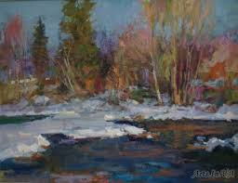

*Відлига* — підвищення температури повітря взимку або навесні до плюсових значень (вище 0 °С) у помірних або високих широтах Землі. Викликає часткове або повне танення снігового покриву. Виникає під час надходження теплих повітряних мас із інших районів планети. Зазвичай супроводжується туманами, іноді — похмурою погодою. Якщо відлига змінюється зниженою температурою, виникає ожеледь.

***Розгляд картини М. П. Глущенка «Весна іде»***

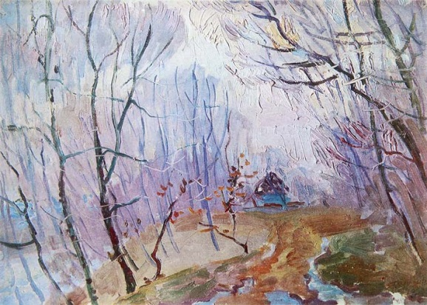

Глущенко Н. П. **Весна іде**   
1972 рік, картон, олія, 50 х 70

**Група 2 «Повінь»**

**Учитель.** Прочитайте текст.

*Весна*

*Води в річці в цей час прибуває стільки, що вона не може поміститися в берегах: виступає і розливається по навколишніх луках. Розлив річок звуть водопіллям або повінню. Інша річечка така маленька, що влітку її переходили вбрід, в водопілля розливається на п’ять, шість верст і більше. Люди поспішають скористатися недовгим багатством води, і великі човни, навантажені товарами, ходять весною там, де влітку трохи не бродять кури.*

*К. Ушинський*

**Учитель.** Знайдіть в тексті назву весняного явища, про яке розповідається. Обговоріть здобуту інформацію. Підготуйтеся розказати про явище своїми словами.

***Словникова робота***

*Повінь (водопілля)* — це фаза водного режиму річки, яка щороку повторюється в даних кліматичних умовах в один і той самий сезон року, характеризується найбільшою водністю, високим і тривалим підйомом та спадом рівнів води в річці і кліматичних умов. Для більшості річок України повінь триває від березня до червня і зумовлюється таненням снігу та тривалим інтенсивними дощами навесні та на початку літа.

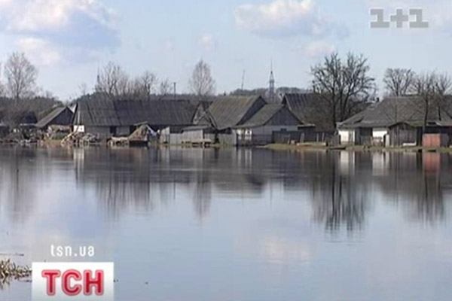

**Група 3 «Льодохід»**

**Учитель.**Прочитайте текст.

*Весна*

*Сніг починає мало-помалу танути, і вода струмочками збігає з землі в річки і озера. Скоро і лід на річках поступається впливу променів сонця. По берегах річок з'являються великі ополонки. Пройде ще з тиждень* — *і весь лід підніметься прибуваючою водою, почорніє, почне ламатися, і пухкі крижини понесуться за течією річки. Почнеться льодохід.*

*К. Ушинський*

**Учитель.**Знайдіть в тексті назву весняного явища, про яке розповідається. Обговоріть здобуту інформацію. Підготуйтеся розказати про явище своїми словами.

***Словникова робота***

*Льодохід* — рух [крижин](http://uk.wikipedia.org/wiki/%D0%9A%D1%80%D0%B8%D0%B3%D0%B0) на [річках](http://uk.wikipedia.org/wiki/%D0%A0%D1%96%D1%87%D0%BA%D0%B0) під дією течії чи [вітру](http://uk.wikipedia.org/wiki/%D0%92%D1%96%D1%82%D0%B5%D1%80). Розрізняють весняний й осінній льодохід. При весняному льодоході рухаються крижини, що утворилися в результаті руйнування крижаного покриву; при осінньому льодоході — крижини, що утворилися змерзанням тонкого шару криги, дрібного крихкого льоду.

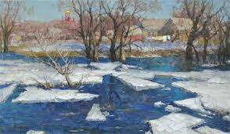

***Вправа* «Встанови відповідність»**

**Учитель.**Встановіть відповідність між назвою природного явища та його зображенням.

***1. 2.***

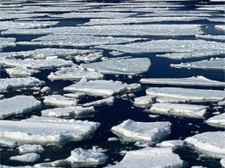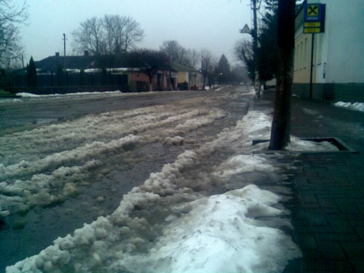

***3.***

|  |  |  |
| --- | --- | --- |
| повінь | відлига | льодохід |
|  |  |  |

***Робота з підручником (с. 90 – 93)***

* Читання статті і робота над її змістом.
* Відповіді на запитання.
* Словникова робота.
* Читання оповідання «Рання весна» (с. 92).

**Учитель.** Про яке явище природи у ньому розповідається?

— Придумайте кінцівку до оповідання.

**Фізкультхвилинка**

*Діти виконують рухи, повторюючи за героями відео-фізкультхвилинки* «То не є проблема». ([*https://www.youtube.com/watch?v=GWES_hGEkFQ*](https://www.youtube.com/watch?v=GWES_hGEkFQ)*)*

**VI. Узагальнення та систематизація знань**

***Складання розповіді за малюнками***

**Учитель.**Розгляньте малюнки та складіть за ними розповідь. Поясніть власні дії під час відлиги, льодоходу, повені.

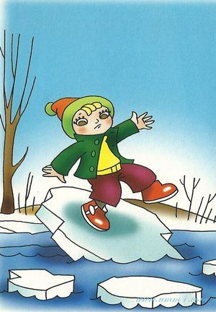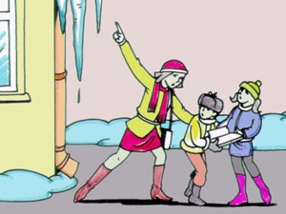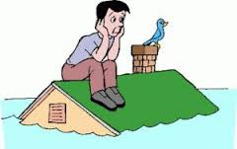

***Робота в парах. Гра* «Встав потрібне слово»**

*Завдання:*вставити необхідні за змістом слова.

Навесні природа  _________ від зимового сну. Поступово сходить _______, та земля недовго лишається чорною та голою. Тільки-но теплішає, звідусіль починає пробиватися молода яскраво-зелена ________, на деревах набухають_________ та згодом перетворюються на маленькі листочки. На водоймах швидко тане _________. Весняне небо зазвичай _________, ______, і по ньому швидко пливуть сніжно-білі хмаринки, схожі на тварин — лева, черепаху, різні предмети, навіть обличчя людей.

А згодом починається справжня краса. Усюди розпускаються квіти — __________, _________, _________. Звідусіль лунає спів та щебет _________, які повернулися з далеких країв і тепер, здається, розповідають одне одному про свої пригоди.

***Самостійне складання казок про весну у групах. Презентація казок***

***Хвилинка-цікавинка «*Народнi прикмети у визначеннi погоди»**

З давніх-давен люди не в ладу з погодою, бо ж дощ, як правило, йде не тодi, коли просять, а коли косять, i тепло й холод настають не в пору, бо i влiтку траплялося кожух одягати. Завжди людям був конче потрібен «прогноз» на завтра, на мiсяць, на рік, i помітили, що природа сама підказує, коли яка буде погода. Птахи, тварини передчувають зміни в атмосферi. Комахи ж вимушенi бути «синоптиками», бо їхнє iснування цiлковито залежить вiд температури, вологостi, повiтря, освiтлення. Пасiчники знають: бджоли не летять у поле на негоду. А не летять тому, що багато квiток перед дощем закриваються, отож нектару бджолi не набрати. Так, рослини теж по своєму реагують на змiну погоди. Однi перед дощем закриваються, щоб захистити пилок i зменшити вивiтрювання тепла; другі — при високiй вологостi повiтря скорочують випаровування; треті — «плачуть»; четвертi — змiнюють форму й положення листя. Зокрема, бiлi лiлiї вiд дощу ховаються у воду, i таких рослин близько 400. За тисячолiття скарбниця хлiборобської мудростi поповнилась перевiреними досвiдом прикметами, що мають не лише практичну, а й наукову цiннiсть.

***Робота в групах* «Народні прикмети»**

**Група 1.**

**Учитель.**Прочитайте прикмети. Обговоріть в групі отриману інформацію. Складіть розповідь про те, як рослини можуть допомогти людині передбачити погоду.

*За одну – дві доби до негоди на листках каштана з'являються дрібні липкі крапельки соку, а перед дощем листя повністю вкривається липкою рідиною.*

*Квітки жовтої акації перед дощем не закриваються, а навпаки – посилено виділяють нектар і сильніше пахнуть, і якщо на рослинах багато бджіл* — *обов'язково буде дощ.*

*Якщо влітку на горобині багато плодів* — *осінь буде дощова, мало плодів* — *буде суха осінь.*

*Перед дощем квіти мальви закриваються.*

*На ніч перед негодою квіти суниці схиляються додолу, захищаючи від дощу*

*свій пилок.*

*Якщо квітки волошки розкрилися, навіть не дивлячись на похмурий ранок, день буде ясним.*

*Якщо в сонячну погоду квіти кульбаби закриваються* — *буде дощ, якщо небо затягнуте хмарами, а квітки кульбаби відкриті* — *дощу не буде.*

**Група 2.**

**Учитель.**Прочитайте прикмети. Обговоріть у групі отриману інформацію. Розкажіть своїми словами, як птахи можуть допомогти людині передбачити погоду.

*Соловей всю ніч співає* — *буде сонячний день.*

*Горобці на добру погоду веселі, рухливі, забіякуваті, якщо ж сидять, настовбурчивши пір’я* — *буде дощ.*

*Зозуля кує до теплої погоди.*

*Якщо серед білого дня півні ні з того, ні з сього починають голосно кукурікати, влаштовують концерти по всьому селі,* — *буде дощ.*

*Ластівки літають високо* — *на стійку ясну погоду; літають низько над землею* — *на дощ.*

*Ворони сидять на нижнiх гiлках дерев* — *буде вiтер.*

*Голуб, вiдпочиваючи, ховає одну нiжку в пiр'я* — *чекай рiзкого похолодання.*

*Галки збираються великими зграями i сильно кричать* — *на ясну погоду й мороз.*

**Група 3.**

**Учитель.**Прочитайте прикмети. Обговоріть в групі отриману інформацію. Складіть розповідь про те, як комахи можуть допомогти людині передбачити погоду.

*Раннiй вилiт бджiл* — *ознака теплої весни.*

*Бджоли сидять на стiнках вуликiв* — *на велику жару.*

*Бджоли сидять і сильно гудуть* — *дощ близько.*

*Насунули хмари, а бджоли не ховаються в вулик, продовжують збирати нектар* — *дощу не буде.*

*Бджоли вилітають рано-вранці і повертаються до вуликів пізно*

*ввечері* — *це прикмета тривалої погоди.*

*Якщо навколо мурашника не видно його жителів, і більша частина ходів щільно закрита, то скоро буде дощ. Якщо ж навколо мурашника кипить життя, дощ не передбачається.*

*Побачивши павука ввечері, чекайте наступного дня доброї погоди.*

*Якщо павуки нитки своєї павутинки тчуть довгими й розтягують їх широко* — *довгий час буде тепла сонячна погода.*

**Група 4.**

**Учитель.**Прочитайте прикмети. Обговоріть в групі отриману інформацію. Складіть розповідь про те, як тварини можуть допомогти людині передбачити погоду.

*Коні фиркають — до тепла, трясуть головою й закидають її доверху — до дощу.*

*Собака риє землю — на дощ; качається по землі — на негоду; лежить, згорнувшись клубком, — на холод, лежить витягнувшись — на тепло.*

*Як кіт на печі, надворі холодно.*

*Миші вилазять з-під снігового насту і бігають — на відлигу.*

*Кроти нагрібають високі купки ґрунту — треба чекати поганої погоди.*

*З’явився в саду заєць — зима буде сувора.*

*Білка мостить гніздо низько — на морозну зиму, високо — зима буде теплою.*

**VI. Підсумок уроку**

***Бліц-опитування*Учитель.** Коли настає весна?  
— Назвіть ознаки весняної погоди?  
— Які їх відмінності від зимової?  
— Які причини зміни погоди?  
— Чому підвищується температура повітря?

***Тестові завдання*** *(учні виконують індивідуально он-лайн за допомогою гугл-форми https://docs.google.com/forms (можливо на картках)*

***Познач правильну відповідь.***

1. Рух  [крижин](http://uk.wikipedia.org/wiki/%D0%9A%D1%80%D0%B8%D0%B3%D0%B0) і крижаних полів на  [річках](http://uk.wikipedia.org/wiki/%D0%A0%D1%96%D1%87%D0%BA%D0%B0) під дією течії чи [вітру](http://uk.wikipedia.org/wiki/%D0%92%D1%96%D1%82%D0%B5%D1%80) називається …

А) Відлига

Б) Льодохід

В) Повінь

1. Явище, коли вода виходить за межі звичайних для неї берегів і затоплює значні ділянки суходолу, називається …

А) Відлига

Б) Льодохід

В) Повінь

1. Потепління  взимку або навесні, що призводить до танення снігів, називається …

А) Відлига

Б) Льодохід

В) Повінь

**VII. Домашнє завдання**

Намалювати одне з весняних явищ (повінь, відлига, льодохід). Скласти розповідь або казку про це явище.